Поперечні перерізи підбар’єрного злиття та пружного розсіяння, одержані на основі ядерно-ядерного потенціалу модифікованого методу томаса - фермі

В. О. Нестеров, О. І. Давидовська, В. Ю. Денисов

Інститут ядерних досліджень НАН України, Київ, Україна

Протягом всього існування теоретичної ядерної фізики до розряду головних її задач відноситься виявлення закономірностей взаємодії атомних ядер. Для розрахунку таких принципових характеристик ядерних реакцій, як поперечні перерізи різноманітних процесів, нам перш за все необхідно знати потенціальну енергію взаємодії між ядрами [1, 2]. Особливо важливими є відомості про величину i радіальну залежність потенціалу взаємодії за невеликих відстаней між ними.
У даній роботі ми розрахували потенціали ядерно-ядерної взаємодії для реакцій ¹⁶O + ²⁰⁸Pb та ¹²C + ²⁰⁸Pb у рамках модифікованого підходу Томаса - Фермі [3 - 8] із залежними від густини силами Скірма [9]. При цьому в квазікласичному розкладі кінетичної енергії враховувалися всі доданки до другого порядку по ħ. Підкреслимо, що густини нуклонів, що використовувались при розрахунках потенціалів, також отримані в тому ж наближенні модифікованого підходу Томаса - Фермі. Потенціали розраховувалися в наближенні «заморожених густин», що цілком застосовне за енергій зіткнення поблизу бар’єра. Таке наближення дає нам змогу детально дослідити властивості ядерно-ядерної взаємодії в околі точки дотику ядер. Отримані нами потенціали взаємодії наведено на рис. 1 та 2.

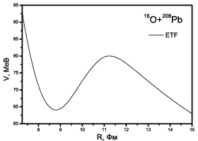 | 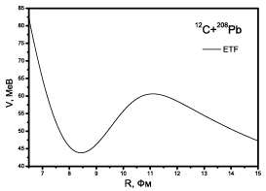
Рис. 1. Потенціал ядерно-ядерної взаємодії,  одержаний у рамках модифікованого підходу Томаса - Фермі для системи ¹⁶O + ²⁰⁸Pb (ETF). | Рис. 2. Потенціал ядерно-ядерної взаємодії,  одержаний у рамках модифікованого підходу Томаса - Фермі для системи ¹²C + ²⁰⁸Pb (ETF).

На основі отриманих потенціалів ми розрахували перерізи підбар’єрного злиття для систем ¹⁶O + ²⁰⁸Pb та ¹²C + ²⁰⁸Pb, які наведено на рис. 3 та 4. Одержані нами перерізи добре узгоджуються з останніми експериментальними даними. Для розрахунку перерізів підбар’єрного злиття використовувався відомий програмний код CCFULL.
Також було розраховано перерізи пружного розсіяння для систем ¹⁶O + ²⁰⁸Pb та ¹²C + ²⁰⁸Pb. Розрахунки проведено в рамках оптичної моделі, використовуючи отримані потенціали ядерно-ядерної взаємодії. Одержані перерізи пружного розсіяння для системи ¹⁶O + ²⁰⁸Pb за енергії пучка E_{lab} = = 95 MеВ та для системи ¹²C + ²⁰⁸Pb за енергії пучка E_{lab} = 75,7 MеВ представлено на рис. 5 та 6. Як бачимо з рисунків, знайдені нами перерізи пружного розсіяння гарно описують наявні експериментальні дані.
Підкреслимо, що в рамках одного підходу ми змогли одночасно описати як перерізи підбар’єрного злиття, так і пружного розсіяння.

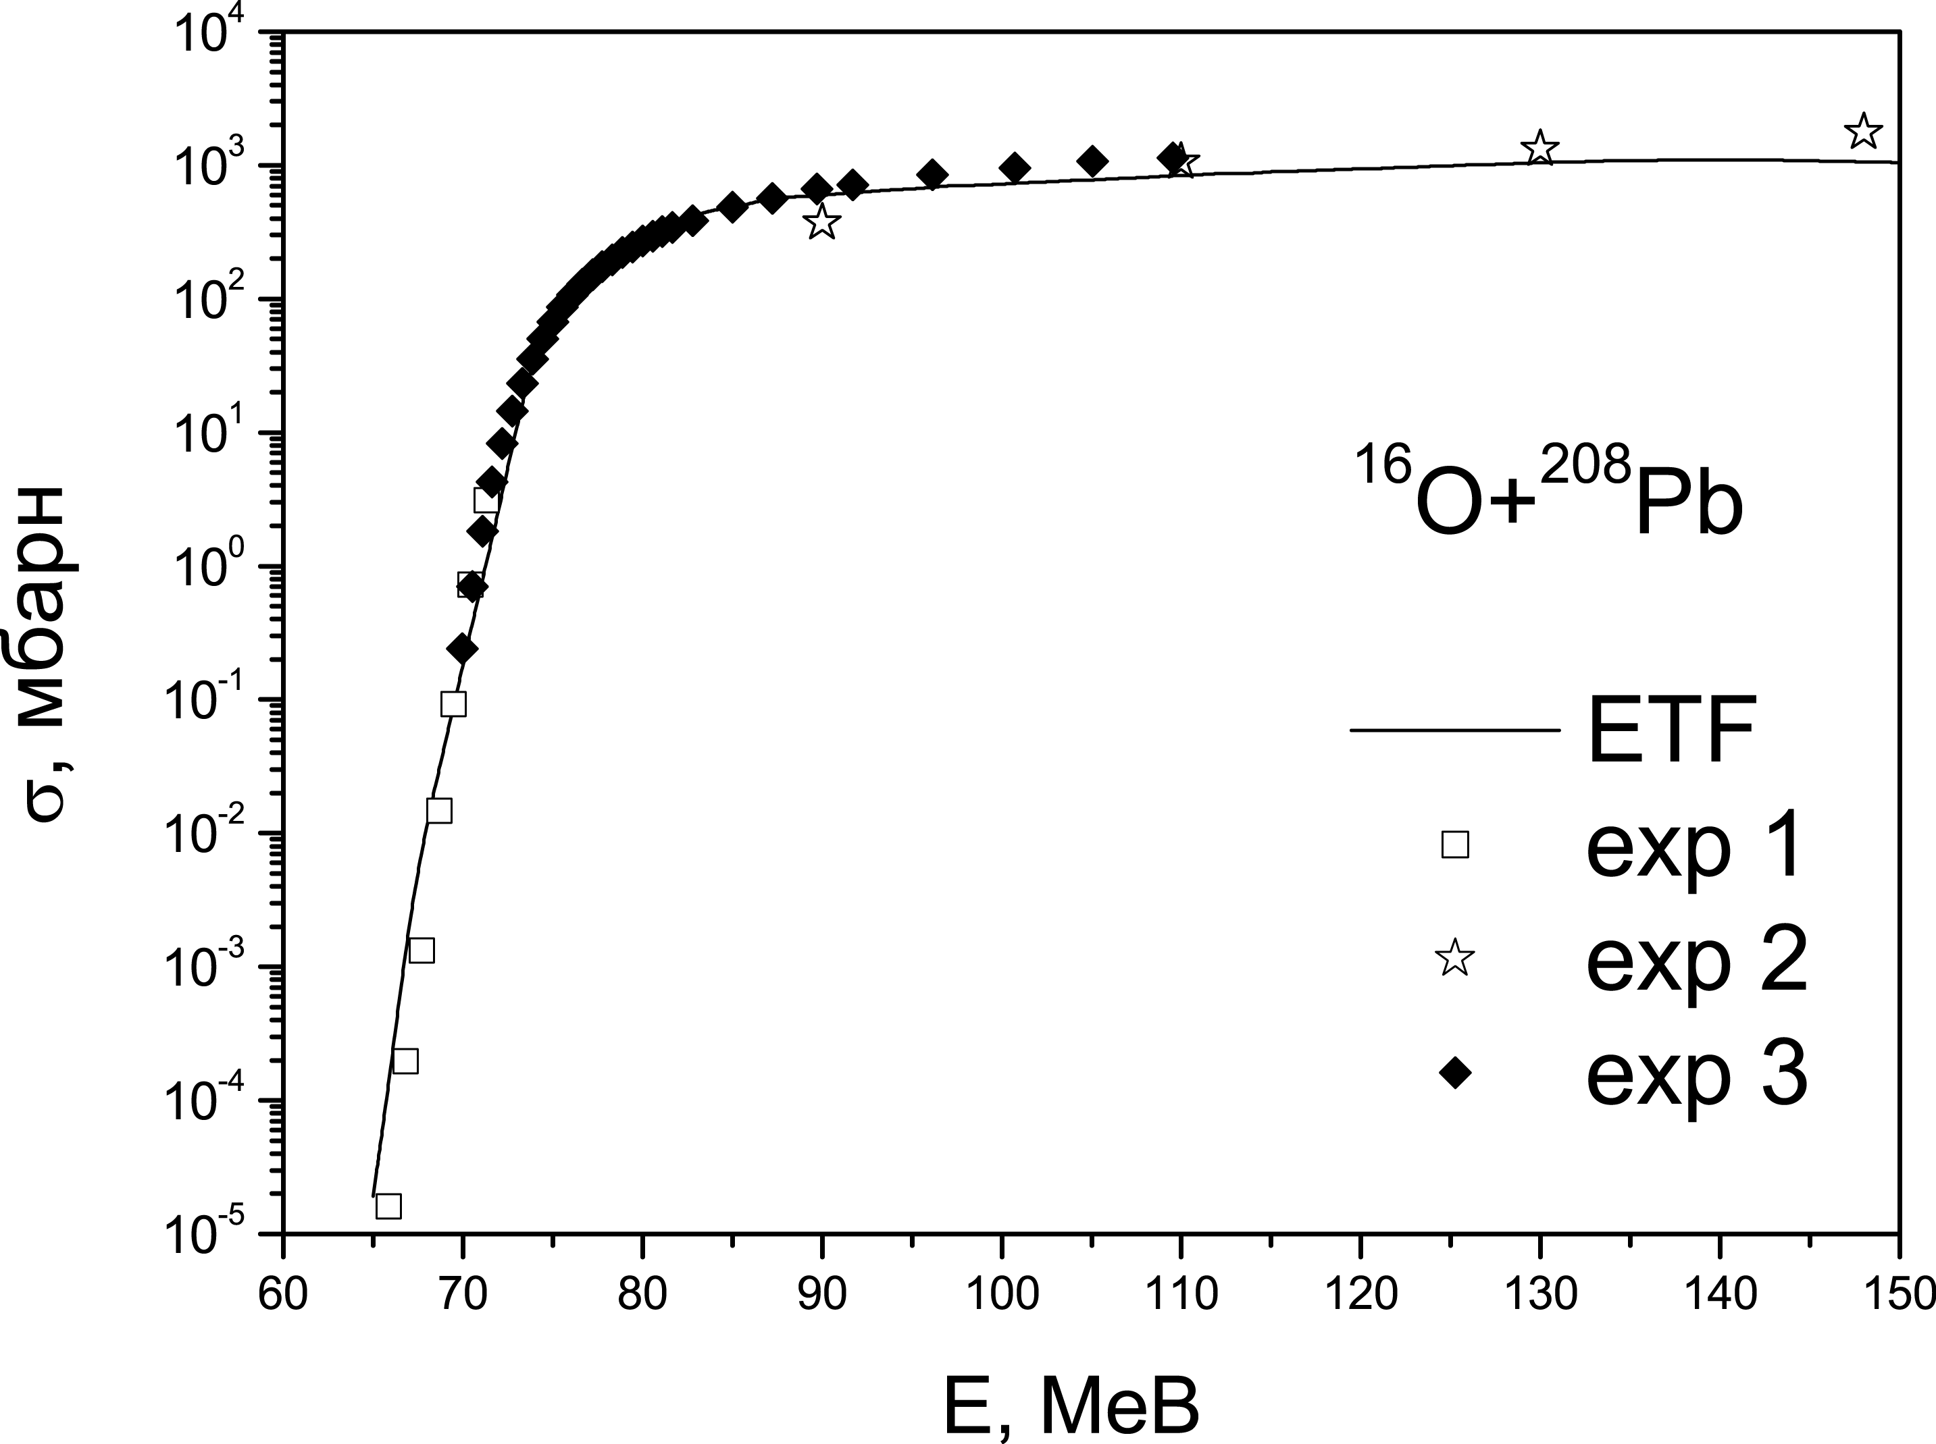 | 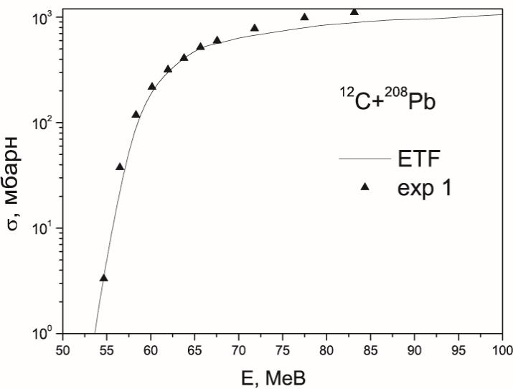
Рис. 3. Поперечний переріз підбар’єрного злиття, отриманий на основі потенціалу взаємодії моди-  фікованого підходу Томаса - Фермі для системи  ¹⁶O + ²⁰⁸Pb (ETF). | Рис. 4. Поперечний переріз підбар’єрного злиття, отриманий на основі потенціалу взаємодії модифікованого підходу Томаса - Фермі для системи ¹²С + ²⁰⁸Pb (ETF).

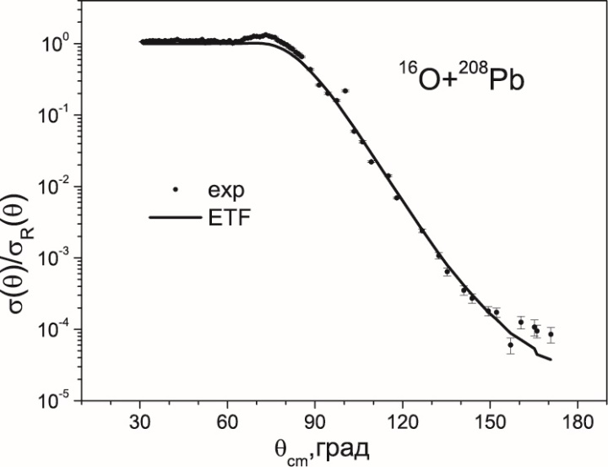 | 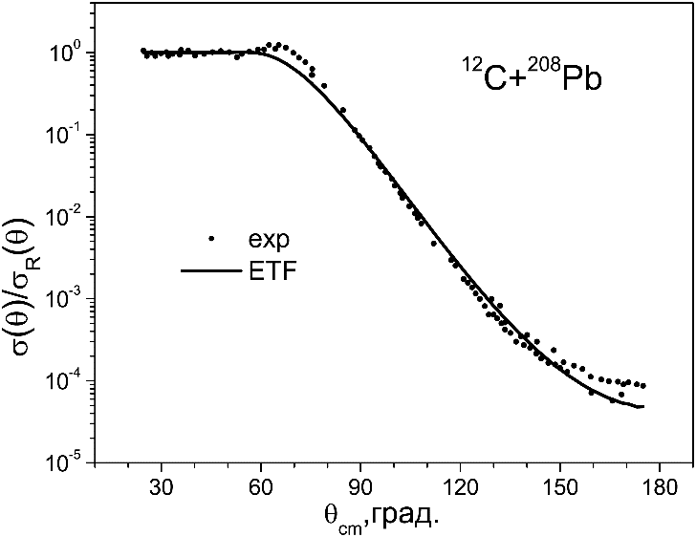
Рис. 5. Поперечний переріз пружного розсіяння для системи ¹⁶О + ²⁰⁸Pb за енергії пучка 𝐸_{𝑙𝑎𝑏} =  = 95 МеВ, отриманий на основі потенціалу взаємодії модифікованого підходу Томаса - Фермі (ETF). | Рис. 6. Поперечний переріз пружного розсіяння для системи ¹²C + ²⁰⁸Pb за енергії пучка 𝐸_{𝑙𝑎𝑏} =  = 75,7 МеВ, отриманий на основі потенціалу взаємодії модифікованого підходу Томаса - Фермі (ETF).

- R. Bass. Nuclear Reactions with Heavy Ion (Berlin: Springer-Verlag, 1980) 410 p.
- В.Ю. Денисов, В.А. Плюйко. Проблемы физики атомного ядра и ядерных реакций (К.: Издат.-полиграф. центр «Киевский университет», 2013) 430 c.
- M. Brack, C. Guet, H.B. Hakanson. Phys. Rep. 123 (1985) 275.
- В.О. Нестеров, О.І. Давидовська, В.Ю. Денисов. Ядерна фізика та енергетика 20(4) (2019) 349.
- О.І. Давидовська, В.Ю. Денисов, В.О. Нестеров. УФЖ 62(6) (2017) 471.
- О.І. Давидовська, В.Ю. Денисов, В.О. Нестеров. Ядерна фізика та енергетика 19(3) (2018) 203.
- О.І. Давидовська, В.Ю. Денисов, В.О. Нестеров. Ядерна фізика та енергетика 11(1) (2010) 25.
- O.I. Davydovska, V.Yu. Denisov, V.A. Nesterov. Nucl. Phys. A 989 (2019) 214.
- T.H.R. Skyrme. Nucl. Phys. 9 (1959) 615.

